Cách làm váng sữa thơm ngon tại nhà cho bé

Cách làm váng sữa thơn ngon hấp dẫn cho bé tại nhà cung cấp đầy đủ chất dinh dưỡng cho bé nhà bạn nhé. Váng sữa là thức ăn bổ dưỡng rất tốt cho bé bạn phải tốn kém khá nhiều tiền. Hôm nay niemdamme.vn sẽ hướng dẫn bạn cách tự làm váng sưa thơm ngon ngay tại nhà mà không hề tốn kém nhé.

Cách 1: làm với sữa tươi:
- - 600ml sữa tươi có đường
- - 200ml kem tươi
- - 20g bột ngô( loảng đặc tự điều chỉnh bằng cách thêm bớt bột ngô)
- - một ít sôcola( dâu hay gì đó tùy ý)

Cách làm váng sữa tươi :
Bước 1 : Bạn đem Trộn tất cả hỗn hợp trên cho lên bếp đun sôi rùi tắt bếp
-Còn Nếu muốn màu giống váng sữa thì cho thêm 1 hộp váng sữa mua vào nhé như thế màu sẽ khác gì là bạn mua váng sữa ngoài tiệm đâu
- Sau đó bạn đem Đổ vào hộp rùi để tủ lạnh mát rùi bỏ ra chén đc ngay.

Cách 2: Làm bằng sữa công thức: thời gian làm 15 - 20p
- -Sữa công thức : 8 thìa gạt
- - Nước : 120ml
- - Kem tươi : 150 ml
- - Bột năng or bột ngô: 10 - 15g(gia giẩm nếu muốn đặc or lỏng hơn)
Cách làm váng sữa ngon hấp dẫn :
- Bạn đem Đong 120ml nước ấm với 8 thìa gạt sữa bột mà các bé đang dùng sao cho Sữa sẽ đặc gấp đôi so với sữa bình thường các bé vẫn dùng.
- Đổ 1 ít sữa vào bột đăng, quấy đều cho bột năng tan.
- Cho whipping và phần sữa còn lại vào hỗn hợp bột năng quấy đều.
- Đun hỗn hợp trên bếp để lửa nhỏ. Vừa đun vừa quậy để hỗn hợp đặc dần lại, nhưng không được để hỗn hợp sôi, khi sôi sẽ làm mất 1 số chất dinh dưỡng trong thành phần nguyên liệu.
- Khi hỗn hợp đặc ưng ý, tắt bếp và nhanh tay trút vào các hũ thủy tinh hoặc bát. Để váng sữa nguội thì bảo quản trong ngăn mát tủ lạnh.
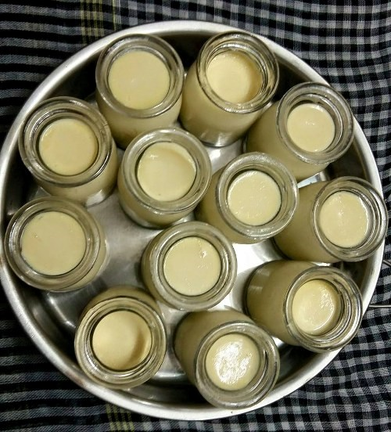

Chỉ 2 cách làm đơn giản như trên bạn đã có được món váng sữa thơm ngon hấp dẫn bổ dưỡng cho bé nhà bạn rồi bạn hãy chia sẻ công thức cách làm vàm sữa ngon nay cho các phụ huynh khác cùng biết nhé

Tổ nuôi sưu tầm

